Ивлев Яков Вячеславович
090303-ПИб-о24
Лабораторная работа №7
Вариант №8

Тема: «Принципы SOLID и рефакторинг архитектуры Python-приложения.»

Цель работы: получить практические навыки проектирования и рефакторинга объектно-ориентированных приложений на Python с использованием принципов SOLID.

Постановка задачи: разработать приложение фитнес-центра для управления клиентами, тренерами и абонементами, спроектированное по принципам SOLID. Программа должна:
- регистрировать клиента, оформлять абонемент, записывать на тренировку и отменять запись;
- предусматривать разные типы абонементов;
- использовать абстрактные классы (ABC, abstractmethod);
- продемонстрировать применение всех пяти принципов SOLID.

Краткие теоретические сведения:

В работе применены пять принципов SOLID:
S – принцип единственной ответственности (SRP): класс Client хранит данные клиента, класс ClientRepository отвечает только за хранение, а FitnessService выполняет операции – ответственности разделены.
O – принцип открытости/закрытости (OCP): новые типы абонементов добавляются созданием новых классов (MonthlySubscription, YearlySubscription) без изменения кода сервиса.
L – принцип подстановки Лисков (LSP): любой подкласс Subscription подставляется вместо базового типа и корректно работает через методы price() и describe().
I – принцип разделения интерфейсов (ISP): определены два небольших специализированных интерфейса Priced и Describable, вместо одного крупного.
D – принцип инверсии зависимостей (DIP): FitnessService зависит от абстракции Repository, а конкретная реализация передаётся через конструктор (Constructor Injection).
Абстрактные классы: модуль abc и декоратор @abstractmethod задают интерфейсы, обязательные для реализации в наследниках.

Листинг программы:
from abc import ABC, abstractmethod

class Priced(ABC):
@abstractmethod
def price(self) -> int:
...

class Describable(ABC):
@abstractmethod
def describe(self) -> str:
...

class Subscription(Priced, Describable):
pass

class MonthlySubscription(Subscription):
def price(self):
return 2000

def describe(self):
return "Месячный абонемент"

class YearlySubscription(Subscription):
def price(self):
return 18000

def describe(self):
return "Годовой абонемент"

class Client:
def __init__(self, name):
self.name = name
self.subscription = None
self.trainings = []

class Repository(ABC):
@abstractmethod
def add(self, client):
...

class ClientRepository(Repository):
def __init__(self):
self.clients = []

def add(self, client):
self.clients.append(client)

class FitnessService:
def __init__(self, repository: Repository):
self.repository = repository

def register(self, name):
client = Client(name)
self.repository.add(client)
return client

def issue(self, client, subscription: Subscription):
client.subscription = subscription

def sign_up(self, client, training):
client.trainings.append(training)

def cancel(self, client, training):
if training in client.trainings:
client.trainings.remove(training)

repo = ClientRepository()
service = FitnessService(repo)

client = service.register("Иван")
service.issue(client, MonthlySubscription())
service.sign_up(client, "йога")
service.sign_up(client, "бокс")
service.cancel(client, "бокс")

print("Клиент:", client.name)
print(client.subscription.describe(), "-", client.subscription.price(), "руб.")
print("Тренировки:", client.trainings)

for sub in [MonthlySubscription(), YearlySubscription()]:
print(sub.describe(), "-", sub.price(), "руб.")
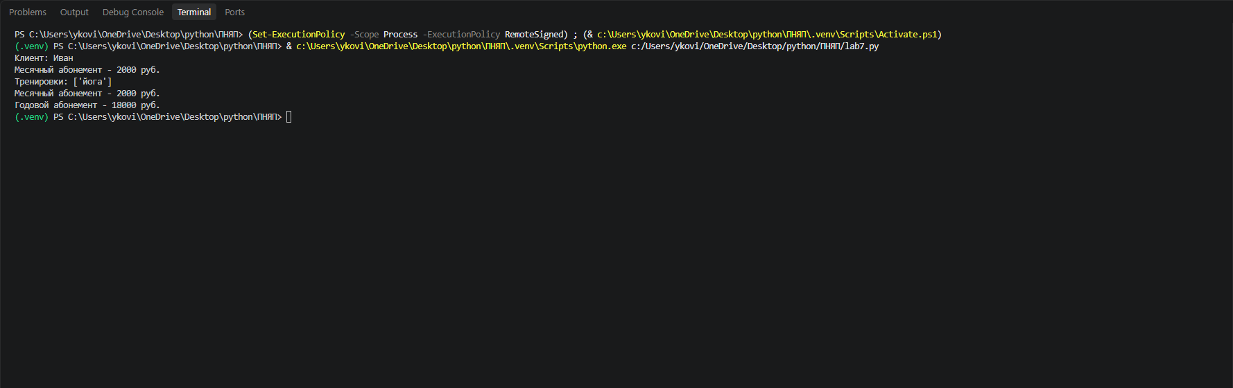
Результат работы программы

